GIỚI THIỆU SÁCH THÁNG 4
CUỐN SÁCH “ĐẤT NƯỚC ĐỨNG LÊN”
CỦA TÁC GIẢ NGUYÊN NGỌC
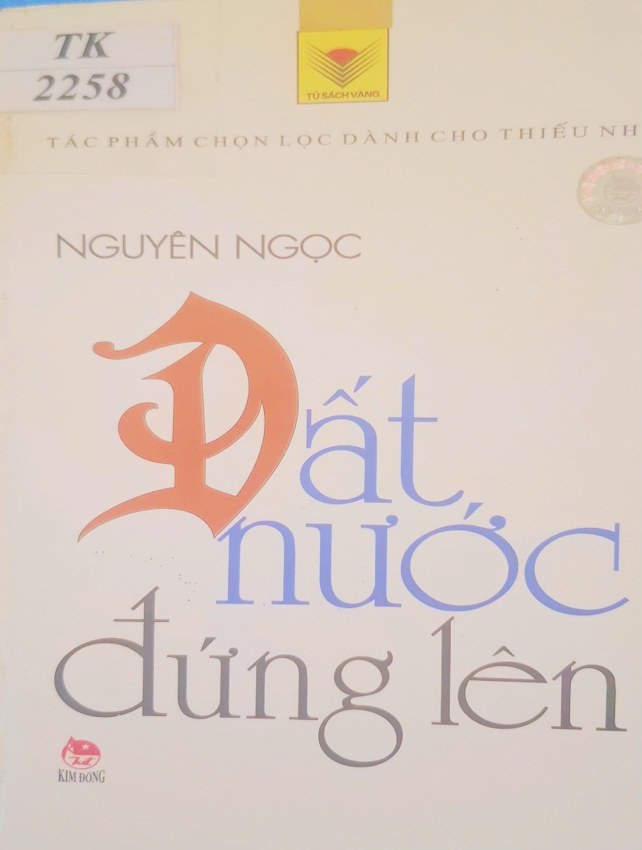
Kính thưa quý thầy, cô giáo cùng các em học sinh thân mến!
Trải qua hàng ngàn năm đấu tranh quyết liệt, đất nước đã sản sinh ra không biết bao những người con anh hùng bất khuất và kiên chung, hi sinh vì nước nhà để rồi đến bây giờ không chỉ những trang sử sách còn lưu danh, tượng đài Tổ Quốc ghi ơn mà các anh, các chị, những bậc anh hùng ấy đã hóa vào thơ ca và trở thành bất tử trong lòng những người con dân tộc Việt Nam:
“Đây bất khuất Tây nguyên cao cao
Núi mây điệp trùng gió ào ào
Đây sóng nước sông Ba dâng trào
Người Ba-na như đàn chim đ'rao
Anh dũng nhất đánh Tây Pha-lang
Có anh hùng là chim đầu đàn
Gương anh Núp đánh Tây giữ làng
Rạng soi vinh quang trời Việt Nam…”
Khi nghe những câu thơ này chắc hẳn các bạn đều biết tôi đang muốn nhắc đến người anh hùng nào, phải không các bạn?
Hòa chung không khí của cả nước hướng tới Lễ Kỷ niệm 51 năm ngày giải phóng miền Nam thống nhất đất nước 30/4/1975 - 30/4/2026 và kỷ niệm 140 năm ngày Quốc tế lao động 01/05/1886 - 01/05/2026, Thư viện trường THCS Phạm Kiệt xin trân trọng giới thiệu tới quý thầy cô và các bạn cuốn sách: “Đất nước đứng lên” của nhà văn Nguyên Ngọc. Cuốn sách sẽ giúp các bạn hiểu rõ hơn về lý tưởng sống, về ý chí cách mạng kiên cường của đồng bào Tây Nguyên thời bấy giờ. Sách do NXB Kim Đồng tái bản năm 2006, có kích thước 12,5x20,5 cm.
Đất nước đứng lên là cuốn tiểu thuyết về đề tài chiến tranh nổi tiếng của nhà văn Nguyên Ngọc. Tác phẩm kể về cuộc đấu tranh giữ đất giữ làng của dân làng Kông Hoa, một buôn làng người Ba Na, ở Tây Nguyên trong cuộc kháng chiến chống Pháp của Việt Nam. Nhân vật chính trong tiểu thuyết là anh hùng Núp, hiện thân của một một nhân vật có thật và là câu chuyện thật của Đinh Núp (1914 - 1999) – Anh hùng lực lượng vũ trang nhân dân của Việt Nam.
Cuốn sách là câu chuyện cuộc đời chiến đấu của Núp, cho chúng ta biết được những khó khăn gian khổ trong chiến đấu chống Pháp rồi sau là Mỹ Diệm ngày ấy. Chắc sống trong thời bình, chúng ta sẽ không biết thiếu muối là khó khăn thế nào trong sinh hoạt hàng ngày, cũng sẽ chẳng bao giờ chịu cảnh ăn củ mài, ăn tro tranh và rau rừng, làm rẫy ngày đêm một lòng đánh giặc. Câu chuyện về bài học "đoàn kết" đánh giặc, rằng giữa dân tộc này với dận tộc kia không phải từ đầu đoàn kết với nhau dễ dàng, mà dưới sự giúp đỡ của bộ đội, rồi sau là Núp và dân làng Kông Hoa, tất cả người Bana đã cùng nhau đoàn kết. Niềm vui thắng lợi đi kèm với nỗi buồn mất mát - khi người vợ, người em nằm xuống hi sinh vì tự do của người Bana nói riêng và cả nước nói chung. Và biết bao độc giả đã phải rơi nước mắt và nhớ mãi hình ảnh gầy gò của mẹ Núp đêm tiễn con tập kết ra Bắc….
Trong bão táp của cuộc chiến tranh, tác phẩm Đất nước đứng lên của nhà văn Nguyên Ngọc đã mang lại một hơi thở mới, một luồng sinh khí mới, như tiếp thêm sức mạnh cho mọi người dân Việt Nam.
Có trải qua những năm tháng chiến tranh, chứng kiến cảnh đất nước hai miền chia cắt mới thấy ý nghĩa to lớn của những năm tháng hoà bình và sự thống nhất, toàn vẹn tổ quốc. Thắng lợi của cuộc kháng chiến chống Mỹ, cứu nước của nhân dân Việt Nam là một trong những chiến công vang dội nhất của thế kỷ 20.
Trong mưa bom bão đạn của cuộc chiến tranh, tác phẩm “Đất nước đứng lên” của nhà văn Nguyên Ngọc đã mang lại một hơi thở mới, một luồng sinh khí mới, như tiếp thêm sức mạnh cho mọi người dân Việt Nam trong kháng chiến. Mong là với những thông điệp trên, Đất nước đứng lên sẽ là người bạn tâm giao của tất cả mọi người, đặc biệt là thế hệ trẻ hôm nay để có cái nhìn toàn diện hơn, thêm cảm phục tinh thần chiến đấu anh dũng, sự hy sinh của những thế hệ đi trước, để trân trọng hơn giá trị của cuộc sống hòa bình hôm nay.
Sách hiện đang có tại Thư viện nhà trường, Trân trọng kính mời quý thầy cô và các bạn tìm đọc. Thư viện luôn chào đón tất cả các bạn!
Xin trân trọng cảm ơn!
Trường Giang, ngày… tháng 04 năm 2026
DUYỆT CỦA HIỆU TRƯỞNG NGƯỜI VIẾT

